Primeros pasos
MX-Fluxbox RaspberryPi Community Respin

Configuración 1
Sonido 3
Bluetooth 4
Wifi 5

Una vez que hayas arrancado tu nueva instalación, te hayas conectado a una red y hayas visto el vídeo de introducción, hay algunas cosas que querrás configurar. Esta breve guía te ayudará.

Configuración

Raspberry Pi
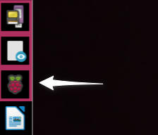
En el Dock, haz clic en el icono de la Raspberry para abrir la ventana de configuración:

En la primera pestaña, puedes cambiar la contraseña por defecto. Es de sentido común hacer esto. Es necesario introducir la nueva contraseña dos veces, para comprobar que se ha introducido correctamente. Por favor, asegúrese de recordarla.

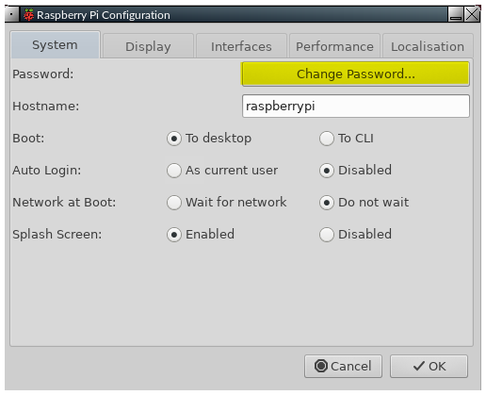

La Raspberry Pi fue diseñada con la capacidad de trabajar con un televisor como pantalla. Cuando se utiliza con un monitor, puede ver un borde negro alrededor del exterior de la ventana. En este caso, necesitas habilitar el Underscan. Seleccione la pestaña Pantalla y haga clic en el botón de bala “Disable”:
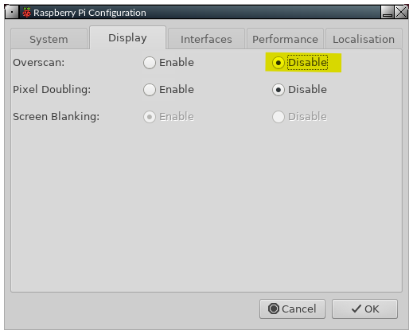

Por último, tienes que configurar varias cosas para que se adapten al país en el que estás, a la zona horaria y a la disposición del teclado que utilizas. Selecciona la pestaña de Localización, y luego configura cada elemento según sea necesario. Deje que cada ajuste se guarde después de haberlo hecho:

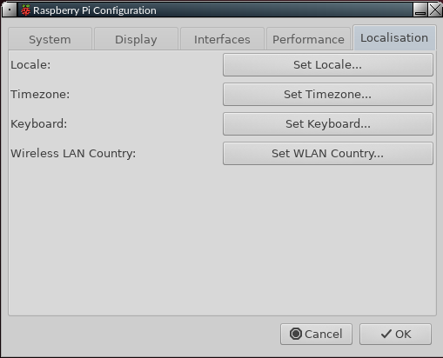

Cuando haya realizado todos los cambios necesarios, haga clic en Aceptar. Se le pedirá que permita un reinicio, lo cual debe hacer. Cuando vuelvas a la página de inicio de sesión, recuerda utilizar tu nueva contraseña.

Ya puedes empezar a disfrutar del nuevo y rápido sistema operativo que tienes.

Gestor de ventanas
Haz clic con el botón derecho del ratón en el escritorio > Apariencia o Configuración. Detalles en el documento de preguntas frecuentes de Fluxbox: pulsa F1 o haz clic en el icono del dock con un signo de interrogación.

Iconos del escritorio
Haga clic con el botón derecho del ratón en el escritorio > Apariencia > Iconos del escritorio, lo que hace que aparezca iDesktool. Detalles en el documento Fluxbox FAQ: pulse F1 o haga clic en el icono del dock con un signo de interrogación.

Dock
Haga clic con el botón derecho del ratón en el escritorio > Apariencia > Dock, lo que hace que aparezca Dockmaker. Detalles en el documento Fluxbox FAQ: pulse F1 o haga clic en el icono del dock con un signo de interrogación.

Panel tradicional
Haz clic en el icono junto al botón de inicio de MX. Muestra la aplicación de configuración gráfica del panel (tint2).

Sonido

A veces, el sonido no se oye al principio desde tu televisor o monitor. Hay varias cosas que se pueden intentar para corregir esto.

1) En primer lugar, tanto la Pi 4 como la Pi 400 tienen dos puertos de salida micro-HDMI. El puerto de la Pi 4 que está más cerca del conector de entrada de energía es el maestro. El puerto de la Pi 400 que está más lejos del conector de entrada de alimentación es el maestro. En ambos casos, el conector maestro es el puerto izquierdo de los dos.
Cuando se utiliza una sola pantalla, siempre se debe utilizar el maestro. Si no es el caso, apague su Pi, apáguela, cambie el cable HDMI al puerto maestro, reinicie y vea si el sonido ahora funciona.

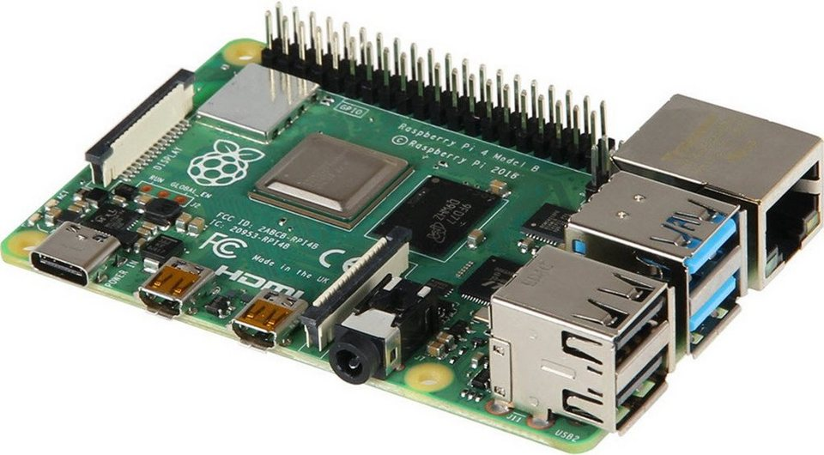
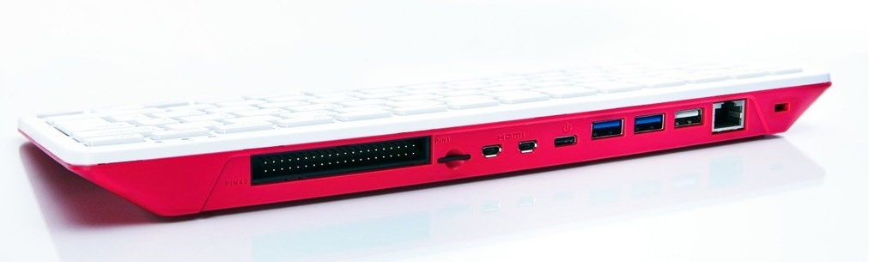

2) Si no tiene éxito, la siguiente cosa a tratar es la configuración avanzada de la Raspberry Pi. La herramienta de configuración no se puede utilizar con un ratón, por lo que tiene que utilizar las teclas de flecha y tabulación para moverse.

Para acceder a esto, abra un terminal y escriba

sudo raspi-config

1. La opción 1, Opciones del sistema, aparecerá resaltada. Pulsa Enter una vez.

2. Verás que la opción S2 es para la configuración de Audio, así que presiona la flecha hacia abajo una vez y luego presiona Enter.

3. La entrada resaltada será 0 HDMI 1, y eso es lo que se necesita. Pulse la tecla Tab una vez, para que se resalte OK, y luego pulse Enter.

4. Volverá a la primera pantalla. Presione la tecla Tab dos veces, para que se seleccione Finalizar, luego presione Enter.

5. Ahora debería ver que el sonido funciona bien. No es necesario reiniciar.

Si no se soluciona, hay mucha información útil aquí:

https://www.raspberrypi.org/documentation/configuration/config-txt/video.md

Bluetooth
Los dispositivos Bluetooth (=BT) funcionan con el MX Fluxbox Rasperry Pi respin. Para la Pi 4 y Pi 400, la buena noticia es que la aplicación de Debian Blueman ahora funciona, después de haber sido reportado previamente para bloquear el sistema para Pi 3s. Se ha configurado para que se pueda acceder a sus funciones haciendo clic en el conocido icono de BT en la bandeja del sistema.
- Ratón. El ratón BT funciona normalmente sin necesidad de que el usuario intervenga.
- Teclado. Inicie la sesión por primera vez con un teclado con cable o utilice el teclado en pantalla "onboard" (haga clic en la pequeña figura humana situada en el extremo derecho de la barra superior). Asegúrate de que el teclado está encendido. Haz clic en el icono BT > Dispositivos y, a continuación, en la pantalla que aparece, haz clic en "Escanear". Cuando el teclado aparezca en la lista, haz clic con el botón derecho en él > Configurar.
No lo empareje todavía.
En su lugar, seleccione "Proceder sin emparejar" para que el teclado funcione. A continuación, vuelva a utilizar Configuración > Emparejar, e introduzca el código que aparece en el cuadro de mensajes. Si la introducción del código no funciona, utilice el menú MX para iniciar el teclado en pantalla para introducirlo.
Normalmente, el teclado se reconectará al salir y volver a entrar, pero puede que no se reconecte con un reinicio. Puedes volver a hacer clic en la pequeña figura humana situada en el extremo derecho de la barra superior de la pantalla de inicio de sesión para ver el teclado en pantalla. Una vez iniciada la sesión, vuelva a activar el teclado haciendo clic en el icono BT > Conexiones recientes > Interfaz humana, etc.
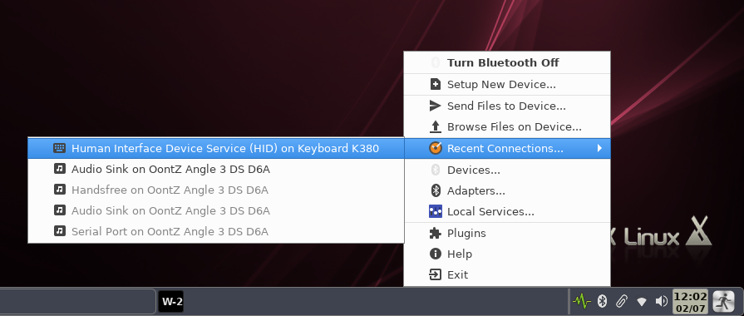

Si al intentar emparejar el teclado no está visible, es posible que el archivo del dispositivo esté dañado. En tal caso, haga clic con el botón derecho del ratón sobre la entrada en la pantalla del dispositivo > Eliminar. A continuación, cierre la sesión y vuelva a entrar y repita el procedimiento descrito anteriormente para un nuevo dispositivo.
- Altavoces/Auriculares. El escritorio se ha configurado para que dicho dispositivo esté vinculado a Pulse Audio para mezclar, y se ha evitado un bloqueo que normalmente interfiere reiniciando la vinculación cada vez que el usuario se conecta mediante un script en ~/.fluxbox/scripts llamado "BTheadphones_reset". Siga el proceso de configuración, asegurándose de que el dispositivo está conectado al sumidero de audio. Normalmente se reconectará al iniciar la sesión pero, si no lo hace, haz clic en el logotipo de BT en la bandeja del sistema > Conexiones recientes > Audio Sink, etc.

Si quieres eliminar el icono de BT de la bandeja del sistema, abre el archivo de "inicio" de Fluxbox haciendo clic con el botón derecho del ratón en el escritorio > Ajustes > Configuración > Configuración principal > Inicio, busca "blueman-applet" y comenta la línea así

#blueman-applet &

Wifi

Haz clic en el icono del wifi en la bandeja del sistema y selecciona el punto de acceso que quieras. Si tienes problemas, consulta la documentación de la comunidad de Ubuntu.

